Como Instalar o App R3izzy Pro (iPhone)
Seguem abaixo os passos para a instalação do aplicativo R3izzy através do Testflight:
O TestFlight é uma plataforma de distribuição de aplicativos desenvolvida pela própria Apple e é especialmente utilizada para aplicativos em suas primeiras versões. Se você tiver interesse e quiser maiores informações, consulte este link.
1. Verifique se você recebeu um e-mail do Testflight, com o título “Luiz Renuncio has invited you to test R3izzy Pro.”;
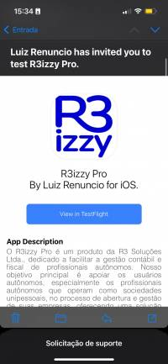
2. Clique no botão View in Textflight. Uma tela como esta deve aparecer. Copie o código mostrado;
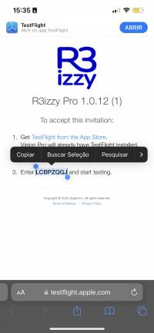
3. Agora, clique em Get TestFlight from the App Store. Clique em baixar;
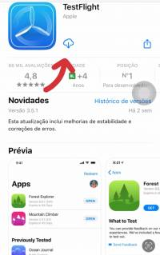
4. Uma vez terminado o download, abra o aplicativo. Caso você não esteja logado, ele te instruirá a fazer o login com o seu apple ID;
5. Aceite os diálogos iniciais do aplicativo. Por fim, clique em Resgatar Código e cole o código anteriormente copiado;
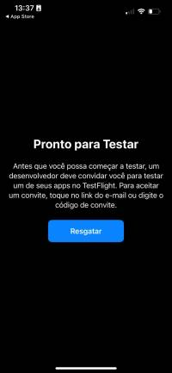
6. O aplicativo R3izzy Pro aparecerá na tela, clique em Instalar;
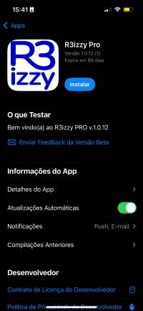
7. Pronto, o aplicativo será instalado.
Importante: Mantenha o Testflight instalado pois as atualizações futuras serão feitas por ele. Aproveite o aplicativo!
Qualquer dúvida ou problema na instalação não hesite em nos contatar pelo nosso whatsapp ou nosso e-mail ✉ contato@r3izzy.com.br.

